行政院及所屬各機關出國報告
(出國類別：考察)

赴日本考察
『IMT-20000無線通信應用技術』報告

服務機關 職稱 姓名
出國人 中華電信行通分公司 協理 洪淑月
中華電信研究所 研究員 楊文豪
出國地點：日本
出國期間： 91年12月8日至91年12月14日
報告日期： 92年2月13日

摘 要

國內於91年2月完成3G執照發放工作，得標業者預計於92年中起將陸續開放服務。日本NTT DoCoMo公司於90年10月採用W-CDMA技術開放第三代(3G)行動通信服務(稱為FOMA，Freedom Of Mobile multimedia Access)，而KDDI公司亦於91年4月採用cdma2000 1x技術開放服務，因此日本可說是目前全球第三代行動通信服務發展之參考櫥窗。本次考察拜訪日本總務省情報通信政策局、NTT DoCoMo、KDDI、NEC等公司，就日本之行動通信技術政策與IMT-2000技術研發現況與展望進行瞭解，將可做為本公司發展第三代行動通信服務之重要參考。
目 錄

1. 目的 1
2. 行程 2
3. 考察內容 3
3.1 政策面：總務省 3
3.2 營運面：NTT DoCoMo與KDDI 5
3.2.1 NTT DoCoMo 5
3.2.2 KDDI 8
3.3 研發面：YRP與NTT 武藏野R&D center 10
3.3.1 橫須賀研究園區(YRP) 10
3.3.2 NTT 武藏野R&D center 14
3.4 其他單位(NEC、NTT Data Showroom、NTT East Square) 16
3.4.1 NEC 16
3.4.2 NTT Data Showroom 17
3.4.3 NTT East Square 18
4. 心得與建議 20

1. 目的
國內已於91年2月順利完成五張3G執照發放工作，預計得標業者將於92年中起將陸續開放服務。第三代行動通信系統發展的目的除了共通的使用頻帶、更大的系統容量及全球漫遊(Global Roaming)服務外，主要的技術與服務的提升即在於提供高速率的分封(Packet)數據服務及無線多媒體的能力，以提供使用者包含語音、影像電話、行動網際網路及行動多媒體等多樣化的服務，因此在現有第一代及第二代行動通信服務營運相當成功的基礎下，結合行動通信與網際網路服務的第三代行動通信服務的發展在全世界引起相當大的期待與熱潮。日本NTT DoCoMo公司於2001年10月採用W-CDMA技術開放稱為FOMA的第三代行動通信服務，而KDDI公司亦於2002年4月採用cdma2000 1x技術開放服務，因此日本可說是目前全球第三代行動通信服務發展之參考櫥窗。
此次奉派赴日本考察第三代行動通信應用技術，自民國91年12月8日至民國91年12月14日止為期7天。主要考察日本總務省對於行動通信發展之政策及通信業者在第三代行動通信服務之發展現況，希望能藉由此次考察對本公司第三代行動通信服務的發展有所助益。
本出國報告分為四部份，分別在第一章說明本次考察的目的，第二章為考察的行程，第三章為本次考察內容，第四章則為對本公司的相關心得與建議。

2. 行程
本次考察自民國91年12月8日由桃園中正機場出發，至民國91年12月14日返國，含行程共計7日。考察之地點為日本東京，行程說明如下：

日 期 | 行 程 概 要
12月08日(日) | 由桃園中正機場搭機抵達日本東京成田機場
12月09日(一) | 拜訪總務省、NTT Data Showroom
12月10日(二) | 拜訪KDDI
12月11日(三) | 拜訪NTT DoCoMo及NTT R&D center
12月12日(四) | 拜訪YRP通信總合研究所
12月13日(五) | 拜訪NTT East Showroom及NEC
12月14日(六) | 由日本東京成田機場搭機返回桃園中正機場

3. 考察內容
日本NTT DoCoMo公司已於2001年10月採用W-CDMA技術開放第三代(3G)行動通信服務(稱為FOMA，Freedom Of Mobile multimedia Access)，而KDDI公司亦於2002年4月採用cdma2000 1x技術開放服務，因此日本可說是目前全球第三代行動通信服務發展之參考櫥窗。本次考察行程共參訪了日本的總務省(MPHPT)、NTT Data Showroom (Inforium)、KDDI、NTT DoCoMo、NTT DoCoMo R&D center、NTT R&D center、橫須賀研究園區(Yokosuka Research Park, YRP)、NTT East Square及NEC等公司/單位，分別就日本行動通信發展現況、網際網路科技未來發展、KDDI cdma2000 1x服務現況、NTT DoCoMo W-CDMA服務現況及未來願景、寬頻接取與資訊分享(Information sharing)、YRP研發環境、NTT East服務項目及NEC WCDMA設備發展現況等議題聽取簡報、參觀展示及進行討論，對於日本在第三代行動通信服務、寬頻接取與網際網路整合服務、YRP研究園區等方面的發展現況及目標有更深入而直接的瞭解，收穫頗為豐碩。

3.1 政策面：總務省
依據日本總務省(Ministry of Public Management, Home Affairs, Post and Telecommunications, MPHPT)移動通信課(Land Mobile Communications Division, Radio Department, Telecommunication Bureau)提供之日本行動通信發展現況與政策資料，日本於1994年4月建立每個區域四家業者競爭之機制，新業者(含PHS)自1995年開始提供商業服務，用戶數亦隨之開始大幅成長(Cellular接近1千萬，Cellular+PHS突破1千萬)，1996~1999年間Cellular每年約成長1千萬用戶。截至2002年10月底Cellular+PHS共有7810萬用戶，其中Cellular用戶數約7240萬。
日本約有1億2千8百萬人口，截至2002年11月底共有約7281萬行動通信用戶(不含PHS)，普及率約57%，其中PDC用戶約5960萬，CdmaOne/cdma2000 1x用戶約1306萬，而W-CDMA用戶約15萬。1995年起日本市話用戶成長至6150萬後開始逐年下降，1999年底時行動電話用戶數(5680萬)超過市話用戶數(5550萬)。
在行動網際網路服務的發展方面，1999年底日本的通信業者開始提供Mobile Web服務，於2000年6月時約有1272萬用戶，至2002年11月用戶快速成長至5845萬，於29個月間成長359%，且約佔Cellular用戶數的80%，發展非常快速，其餘之Cellular用戶可部分歸因於只想語音通信及不願換手機之用戶。各家業者主要的行動網際網路服務有
- i-mode：1999年2月開始提供服務，用戶約3559萬 (NTT DoCoMo)
- EZweb：1999年4月開始提供服務，用戶約1153萬 (KDDI)
- J-Sky：1999年4月開始提供服務，用戶約1133萬 (J-Phone)

在3G服務的發展方面，日本於1998年公開徵求3G執照發放方式的意見，大多數的回覆意見贊成採用審查制(Beauty contest)。而考慮提供3G服務需有足夠頻寬，每張執照規劃20MHz頻寬，因此只可發放3張執照(2000年6月發照，由NTT DoCoMo、KDDI (au)及J-Phone等三家業者取得執照提供3G服務)。3G業者頻譜分配為
- KDDI: 1920~1940MHz/2110~2130MHz
- NTT DoCoMo: 1940~1960MHz/2130~2150MHz
- J-Phone: 1960~1980MHz/2150~2170MHz

另外，因為3G發照時沒有成熟的TDD技術可參考，目前日本政府尚未發放TDD技術的頻段。
日本政府於2000年6月以審查制(Beauty contest)的方式發放3張3G執照給現有三家行動通信業者的做法，對於第三代行動通信服務在日本的推展有相當重要的貢獻，相較於目前全世界許多電信業者因高額執照費而面臨延遲或放棄第三代行動通信服務的發展困境而言，日本政府提供了該三家電信業者不錯的營運環境。除此之外，日本政府考慮到PHS (使用頻段為1895~1918 MHz)與3G系統間之干擾及3G業者之系統間干擾等問題，目前每家3G業者先發給15 MHz，其餘5 MHz先做為業者間護衛頻帶(Guard-band)，未來幾年有頻譜需求時再提出申請。目前日本政府亦規劃未來幾年內要求PHS業者騰讓1915 MHz以上之頻段以使1915~1920 MHz供做PHS與3G系統間之護衛頻帶，使3G系統之可用頻寬更為充足，以利於行動多媒體服務的推展。
此外，日本政府為加速虛擬行動網路業者(Mobile Virtual Network Operator, MVNO)加入行動通信競爭市場，藉以提供低費率且多樣化之服務，由總務省制定MVNO實施要點，將有關MVNO經營制度予以透明化以提升未來發展可能性。總務省於2002年4月12日公告有關MVNO適用電氣通信事業法及電波法實施要點，之後於5月10日前廣邀各界提供意見，經整理完成並於2002年6月11日公佈開放MVNO有關電氣通信事業法及電波法適用相關實施要點(如附件)，除規定MVNO事業開辦必要之手續外，對MVNO的營運模式並沒有明確的法規限制，但用戶號碼的分配與取得可能是問題(號碼只指配給網路執照業者)。而日本政府目前同意WLAN IEEE 802.11b或802.11g使用於2.4GHz，802.11a使用5.2GHz頻段。對於WLAN提供公眾服務的議題，總務省認為只要是合法電信業者均可提供服務，並沒有業者業務性質歸屬的法規限制，但因WLAN使用免費頻段，業者應先告知用戶可能會受到干擾的事實，總務省基本上不處理此種干擾的協調。

3.2 營運面：NTT DoCoMo與KDDI
日本目前共有三家行動通信業者，行動電話用戶截至2002年10月底約7240萬，普及率約為57%，其中NTT DoCoMo市場佔有率約佔58%，另外兩家業者KDDI及J-Phone各約佔24%及18%。除了語音服務外，影像圖鈴及行動網際網路(Mobile Internet)服務在日本的發展相當快速與普及，其中行動網際網路服務於2000年6月時用戶數為1272萬，至2002年11月用戶快速成長至5845萬，於29個月間成長359%，且約佔所有行動通信用戶數的80%，發展可說相當成功與普及，這對於現階段演進至以行動通信結合網際網路為發展目標的第三代行動通信服務而言奠立了很好的基礎。
NTT DoCoMo雖為全球最早提供3G服務的業者，但因其為重新佈建2GHz全區W-CDMA網路，且提供之手機在耗電、價格及重量等因素均不如PDC與cdma2000 1x手機，因此，目前用戶數僅約15萬戶，遠不如KDDI於cdmaOne原頻段升級為cdma2000 1x的467萬用戶(截至2002年12月之資料)。

3.2.1 NTT DoCoMo
NTT電信集團於1988年成立NTT Data公司專責系統整合(SI)服務，1992年成立NTT DoCoMo公司專責行動通信業務，另於1999年分別成立NTT Communications及NTT East、NTT West公司專責國際/長途電信服務及區域(Regional)電信服務。
NTT DoCoMo目前約有4300萬行動通信用戶，包含第二代的PDC系統及第三代的W-CDMA系統，提供語音及i-mode行動網際網路服務。在i-mode服務方面，i-mode之“i”意指“information”、“internet”、“interactive”、“I”等意涵，亦即提供電子郵件及網際網路(如上網、資訊、娛樂、電子交易及資料查詢)等互動與個人化服務。自1999年2月開放服務後，目前用戶數約3600萬，應用服務聯盟的合作廠家約2000家(有3200個以上的網站，於iMenu內點選)，而相容的網站近60000個，為行動數據服務相當成功的典範。依2002年3月的統計，i-mode用戶接取網站比例的分析中，有23%接取iMenu網站、27%接取相容網站，而其餘的50%為接取電子郵件(每封郵件可發送5000字元)。在接取iMenu網站的服務項目點選的統計分析中，圖鈴/螢幕下載佔37%、遊戲/星座佔20%、其他娛樂佔21%、資訊佔12%，而電子交易及資料查詢僅各佔5%，由此可見娛樂方面的服務為最受歡迎的服務項目。
此外，新近推出的i-appli服務為Java-based的i-mode服務，主要在於增強娛樂及資訊Push功能(視手機功能而定)，其特點為
- 數據傳輸速率提升至28.8Kbps
- 可下載遊戲且儲存於手機(單一手機可儲存數百個簡單遊戲，如疊方塊、星際任務等)
- 可設定隨時新聞、氣象、交通、股票行情等資訊之自動/週期更新條件，提供Push功能
- 可提供卡拉OK點唱機功能

在第三代行動通信服務方面，FOMA服務目前的人口涵蓋率約為80%，預計2003年3月底可達90%以上，2004年3月達到97%人口涵蓋。相較於PDC提供的服務，FOMA服務除語音外，主要是高速數據下載(如上網下載網頁、影像/影片下載)、多媒體、影音串流(Streaming)、語音/數據同時接取(Multi-access)及影像電話(Video phone, 64Kbps CSD)等功能(視手機功能而定)。以目前NTT DoCoMo提供的手機功能而言
- 影像電話之影像約延遲1~2秒，聲音延遲較短，聲音與影像似乎稍不同步。畫質亦尚不理想(稍不連續、畫面較暗且成像較慢)，音質則尚佳、清晰，整體而言尚有改善空間
- 終端設備(手機)型式多樣化，分別有基本型(語音/數據)、數據卡片型(數據/上網/影音串流)、影像電話型及多媒體型(拍攝/放映影片)等，但仍為W-CDMA單模型式，近期將發展PDA型式之終端設備及PDC/3G雙模手機

依NTT DoCoMo人員的看法，FOMA用戶成長不如預期的主要原因有二：一為手機之重量與耗電問題，目前的FOMA手機基本上稍重(~150g)、通話時間短(1~1.8h)且待機時間短(50~100h)。NTT DoCoMo目前正與手機廠商進行新一代的FOMA手機研發，預計於2004年初推出之手機其重量、通話及待機時間會有大幅的提升，與目前PDC手機之性能相當。另一主要原因為服務涵蓋區不足，由於其為全新網路的建設，在服務開放初期僅有東京、橫濱及川崎等少數地區提供服務，且提供的手機為單模手機，造成使用意願不高，這個問題於2003年底前應可大幅改善。
對於號碼可攜(MNP)服務的議題，據NTT DoCoMo人員表示，目前日本官方並未要求電信業者提供號碼可攜服務，由於消費者若頻繁更換服務業者將造成電信服務業者額外的處理成本負擔，因此限制此類消費者一段適當時間不能使用號碼可攜服務是合理做法，其他如採取手機促銷或忠誠用戶優惠措施應亦能降低用戶頻繁轉換的比例。
除了第三代行動通信技術之外，更寬頻的行動接取技術的發展亦為行動視訊服務(Visual services)及行動寬頻數據整合服務(B-ISDN)提供了可能的發展機會。NTT DoCoMo預計於2010年以後提供100Mbps的寬頻接取服務，並以MAGIC (M: Mobile multimedia, A: Anytime、Anywhere、Anyone, G: Global mobility, I: Integrated wireless solution, C: Customized personal service)為其於201X年之發展願景，具體的構想包含行動遠距學習(Mobile Remote Learning)、電子錢包(E-Cash)、電子商務與配送(E-Commerce and Delivering)、視訊會議(Tele- conferencing)、行動生活資訊(Mobile Town Monitoring)、行動醫療檢視(Mobile Medical Examination)、智慧型交通管理等多項豐富內容，其建構無線化、個人化、行動化之便利資訊社會的理想與目標令人印象相當深刻也頗為期待。
NTT DoCoMo之企業理念為滿足客戶需求及發揮員工潛力以創造新的通信文化，其發展i-mode服務的成功及對於MAGIC行動通信服務的願景，的確創新了行動通信的文化，並勾勒出行動通信服務的未來走向。
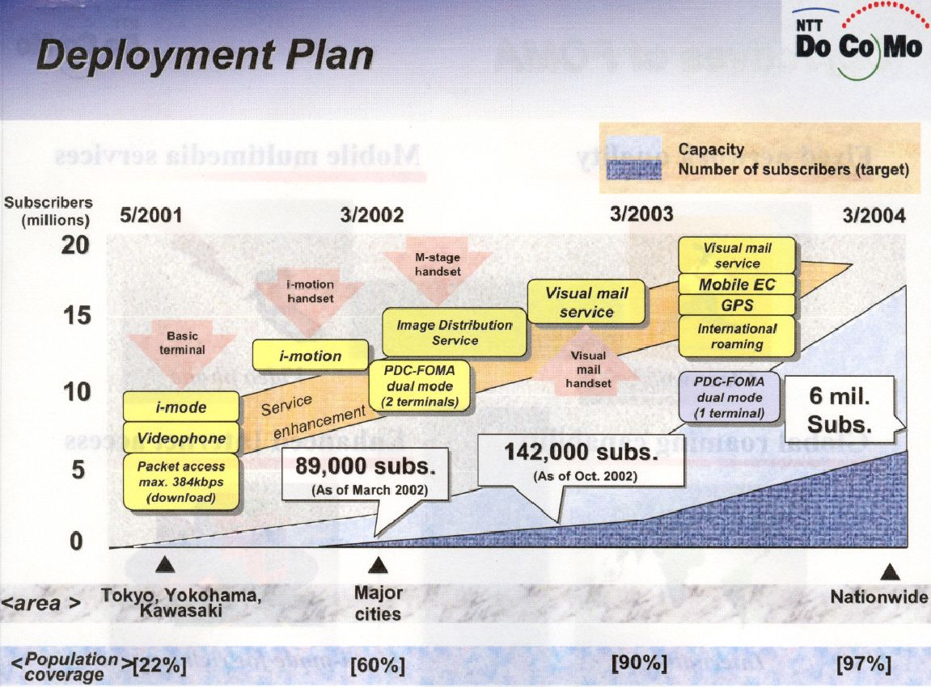
圖1. NTT DoCoMo 3G網路佈建計畫

3.2.2 KDDI
KDDI電信集團於2000年10月1日合併KDD、IDO及DDI等多家電信業者後成立，合併時有9700員工。其中KDD是日本最大的國際電話業者，IDO於Kanto(關東)及Tokai地區提供行動通信服務，而DDI是日本第三大的國內固網業者，並提供Kanto及Tokai地區以外行動通信服務，另外DDI亦包含提供PHS服務的DDI Packet (最大的業者)及於Kanto、Tokai及Kansai (關西)地區提供行動通信服務的Tu-Ka行動通信業者。
合併後KDDI分為au (Access to You)及Tu-Ka兩個部門提供行動通信服務，au除提供PDC服務外，於1998年7月引進cdmaOne系統(800MHz頻段)、2000年1月升版至IS-95B (64Kbps)，並於2002年4月提供cdma2000 1x服務(同時停止PDC新用戶申裝，預計於2003年3月終止PDC服務)，而Tu-Ka只提供PDC服務，並將持續提供PDC服務。
KDDI公司至2002年12月底止cdma2000 1x服務有467萬用戶，目前之IS-95B人口涵蓋率約99.9%，而cdma2000 1x開放服務時(2002年4月)之人口涵蓋率約54%(中部地區人口涵蓋率約70%)，2002年底時預計達到90%人口涵蓋率，並將持續擴充涵蓋。整體而言，CDMA用戶(含IS-95及cdma2000 1x)之ARPU於開放cdma2000 1x服務前後並未有明顯改變(~8,000Yen)，惟若單以cdma2000 1x來看則剛開放時數據營收有明顯成長(ARPU提升至約10,500Yen)，但其後數據營收又有減少(ARPU降至約9,500Yen)。
KDDI (au)之cdma2000服務成功的因素有市場面、技術面、產品面(著重在手機)等考慮
- 市場面：快速佈建，涵蓋區建置進度逐月宣布，用戶可掌握涵蓋的狀況。且其與IS-95技術相容，因此在尚未涵蓋的區域可使用IS-95B的服務，不致有服務涵蓋中斷的問題
- 技術面：可與IS-95相容(服務範圍品質未降低)，技術較成熟(手機的大小、通話時間、品質穩定性與IS-95相當)，主要為現有網路設備升版
- 產品面：提供IS-95與cdma2000 1x相容手機，手機價格與IS-95單模手機相當，且配備未減少。尺寸小、重量輕、通話/待機時間長、功能多樣、且部分手機內建數位相機可提供圖片及影片郵件等均是cdma2000 1x目前優勢所在

KDDI目前提供的手機依功能主要分為4種型態，分別為影片郵件(Movie-mail)型、相片郵件(Photo-mail)型、GPS型、加值(Value)型等。影片郵件型手機具有34萬像素之高解析度相機與26萬色以上之LCD螢幕。KDDI本身不發展手機技術，但與手機廠商有密切合作關係，其只開規格給手機廠商，手機試製並經測試合格後才量產及上市。
在應用服務方面，KDDI本身不發展內容(Content)，但與內容供應商(Content Provider, CP)共同商訂研發方向並密切合作。營收攤分方式與NTT DoCoMo的i-mode類似，即由KDDI收手續費，其餘歸內容供應商，但用戶接取內容的授權由KDDI控制，用戶資料不外流。位置相關服務(LCS)目前以企業用戶較成功，主要為企業車隊管理及保全業，另外亦應用於小孩、老人及貴重物品之定位。au之mobile multimedia服務以EZweb (WAP 2.0)為平台，主要有eznavigation、ezplus及ezmovie等，惟據KDDI人員表示，目前上述應用與影像服務均不普及，和絃(Melody)下載仍為較受歡迎之服務。
KDDI預定於2003年底前於東京地區提供1xEV-DO服務(800MHz及2GHz頻段)，未來800MHz頻段將繼續擴大至其他主要城市。KDDI建設1xEV-DO的發展目標是希望在模組型態(Module type)的終端設備提供高速下鏈數據傳輸(最高2.4Mbps)，以在PC/PDA、遊戲終端、數位相機及汽車資訊應用系統(ITS/Telematics system)等應用服務市場取得領先，開放服務的初期將先鎖定對數據服務需求較高的企業用戶。

3.3 研發面：YRP與NTT 武藏野R&D center
本次考察參訪之研發單位有橫須賀研究園區(YRP)及位於武藏野(Musashino)市郊的NTT R&D center (NTT Information Sharing Laboratory Group)，簡要說明如下。

3.3.1 橫須賀研究園區(YRP)
在提升無線通信技術研究方面，日本的橫須賀研究園區(YRP)扮演了重要的角色，其第三代行動通信技術的研發與場測主要即在此園區完成，現正進行第3.5代(即HSDPA, High Speed Downlink Packet Access)、第四代行動通信技術及智慧型運輸系統(ITS)的研發。YRP的發展主要是因約30年前該區地屬荒野，電波環境相當乾淨而無干擾，因此NTT R&D center於此地設立電波研究所而開啟了無線相關研究單位與廠商的陸續進駐。YRP園區內的主要研發重點是行動通信技術，並將逐漸結合廣播及網際網路技術以擴大研發內涵，其研發領域包含新一代行動通信系統、ITS、行動多媒體應用、寬頻毫米波技術及網路等技術之研究。目前橫須賀研究園區共有70餘家廠商/研究單位進駐於此園區，以利進行無線技術研發與實驗，除了NTT R&D center、NTT DoCoMo R&D center、通信總合研究所(Communications Research Laboratory, CRL)等重要的研發中心外，日本國內及歐、美國家之無線通信大廠亦均在此設立研發單位，而多所日本國內外大學或研究單位亦於此設立研究所/室，以便於就近與園區內研究單位/廠商進行研究計畫或交換研究心得，如北京郵電大學將於2003年在園區設立研究室與橫須賀研究園區合作進行Mobile IP及IPv6研究計畫。
YRP進行的新一代行動通信系統研發內容包含IP-based的異質網路間的整合及提供高速率、高移動性、大容量及低成本的第四代行動通信系統，如寬頻無線接取、無線IP mobility與QoS、無線傳播通道、射頻電路、信號處理等技術。其他的寬頻無線技術研發包含智慧型運輸系統(ITS)、毫米波短距無線接取系統、高速行動多媒體接取系統、毫米波影像多工傳輸系統、同溫層(Stratospheric)無線中繼網路等。毫米波技術研究包含寬頻無線接取(Broadband Wireless Access, BWA)系統做為點對點或點對多點的寬頻傳輸、影像(Video)傳送系統做為家中/室內影像無線轉送(60GHz)及短距高容量傳輸的Ad Hoc無線接取技術等。本次共參訪了YRP研發推展委員會、橫須賀通信研究所(Communications Research Laboratory, CRL)及NTT DoCoMo R&D center等單位，參觀YRP的研究環境、CRL的ITS實驗環境及NTT DoCoMo R&D center的研發與展示環境。

- YRP研發推展委員會(YRP R&D Promotion Committee)
YRP開始運作已五年多，目前設有YRP R&D推展委員會(Promotion committee)，主要進行研究計畫規劃(Planning)、交換研究人員(Exchange)、共同研究(Joint Researches)、無線實驗管理(Radio license)等工作，以期提供良好的研發環境及促成共同研究。YRP研發推展委員會的主要任務與目標如下：
- 提升YRP成為世界級的無線及電信技術研發中心
- 推動行動通信技術做為YRP發展的策略目標
- 促進YRP內部與國外的研究室間及研發人員間在無線通信領域的策略聯盟
- 增進YRP內研究人員的生活與工作環境

其具體的做法為研發/測試設施的共享與促進研發人員/單位的技術交流，如園區內實驗頻率的管制、200MHz~110GHz微波/毫米波天線量測實驗室、放置室外電波測試設備/基地台的共用機櫃及舉辦國際性無線通信技術/學術研討會等。
YRP除經常舉辦學術/技術研討會外，亦與國外研究單位/科學園區相互合作(如中國大陸、法國、英國、丹麥、芬蘭、泰國等)，其目標是希望藉由結合政府、產業界及學術研究單位等三者的力量，可加速技術的研發與成果的擴散及實現。
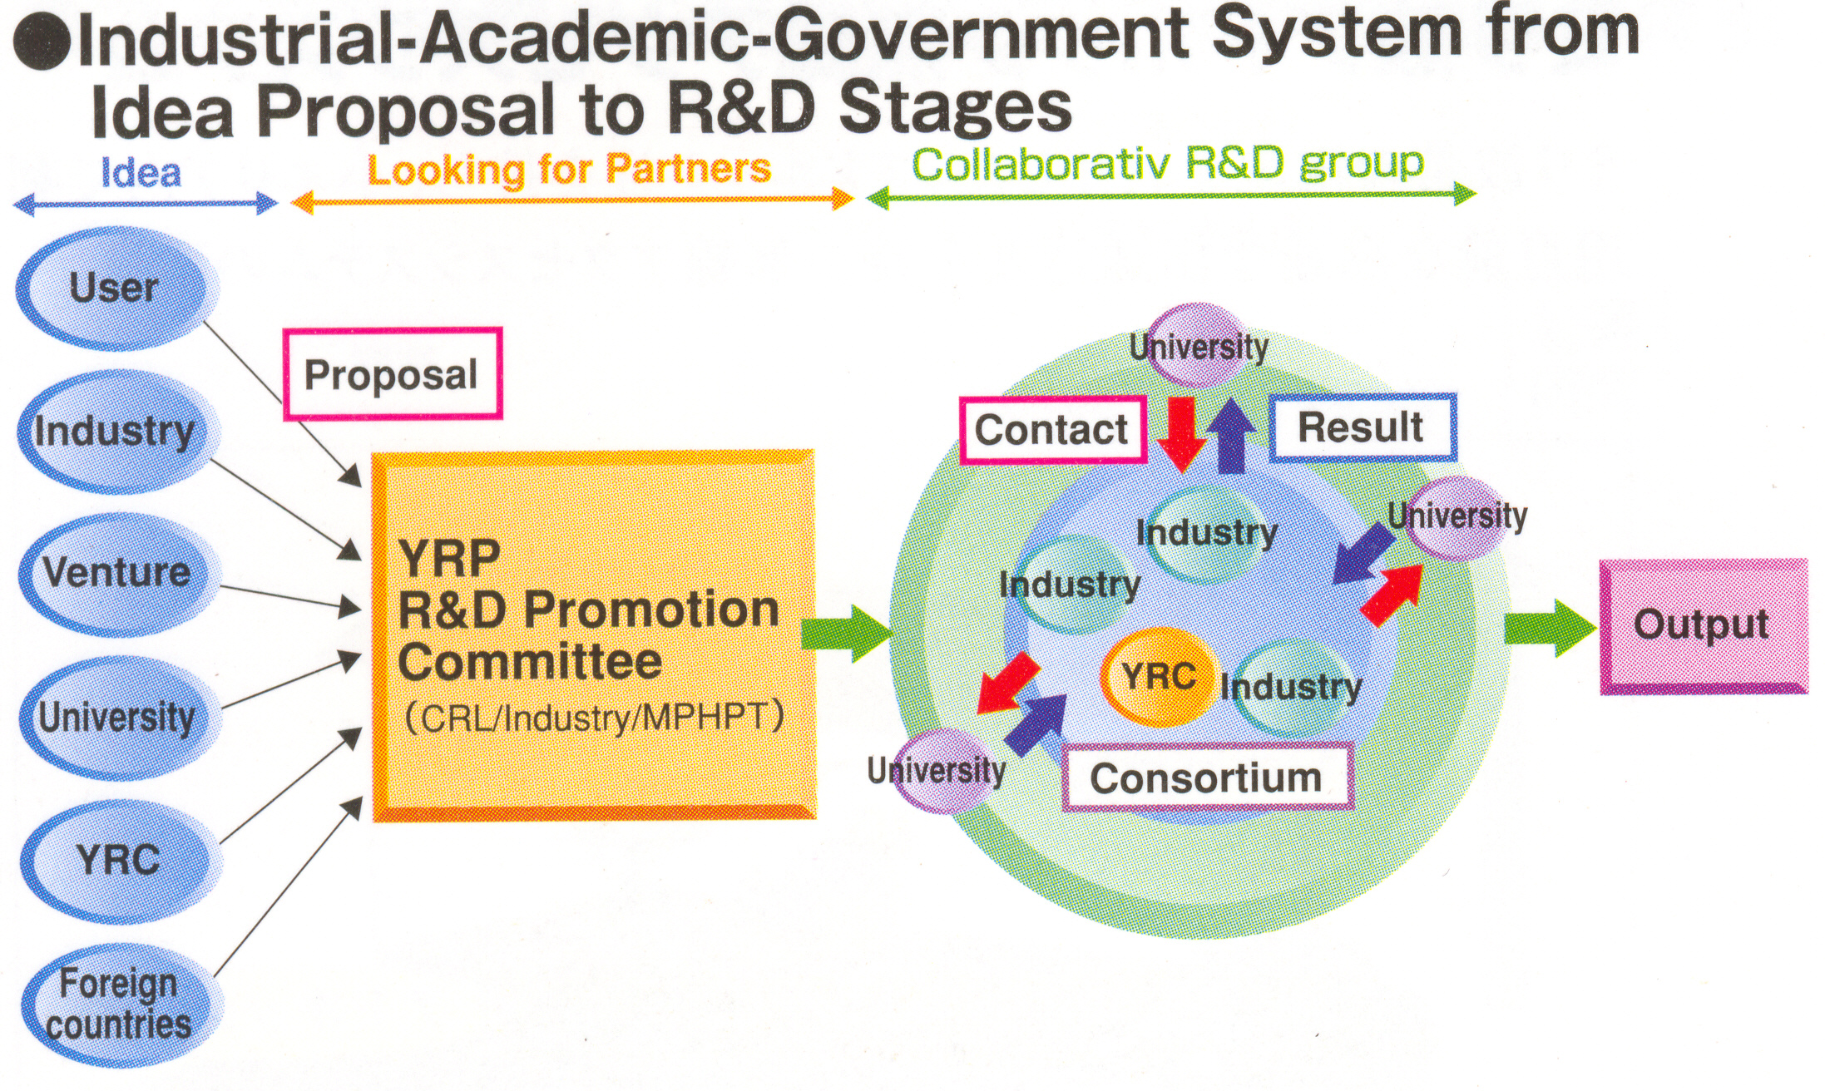
圖2. YRP研發推展委員會對於產學官研究合作的促進模式

- 橫須賀通信研究所無線通信研究中心
位於YRP之CRL無線部門主要的研究領域為電磁相容(EMC)技術與智慧型運輸系統(ITS)技術。電磁相容技術主要研究內容為電磁波的安全使用，包含無線設備間之電磁干擾及電磁波的生物效應(Biological effects)等，藉由電磁反射箱(Reverberation Chamber)、GTEM cell及電波吸收(Specific Absorption Rate, SAR)等之實驗量測及電磁數值分析的結果，提供相關標準組織做為評估與安全標準制訂之參考。
智慧型運輸系統技術的研究方面，CRL於YRP園區內設置ITS實驗網路及實驗測試車，並自1998年起於YRP進行車輛與車輛間之毫米波通信(60GHz)實驗、道路邊基地站與車輛間的光纖無線通信(Radio over Fiber, ROF)實驗及軟體無線電(Software Defined Radio, SDR)等技術研究。車輛與車輛間之毫米波通信實驗主要在於研究安全與智慧的汽車駕駛輔助系統，而道路邊基地站與車輛間的光纖無線通信實驗則將PDC、PHS、W-CDMA等行動通信與交通訊息之信號整合於36GHz頻段的500MHz頻寬(上/下鏈)內藉由實驗道路旁的基地站發送，藉以測試實驗網路與測試車間信號整合與資訊交換的效能，由於工作頻率相當高，基地站間之距離約20公尺。該實驗網路之發展目標為2005年左右發展可行的系統與相關技術標準。
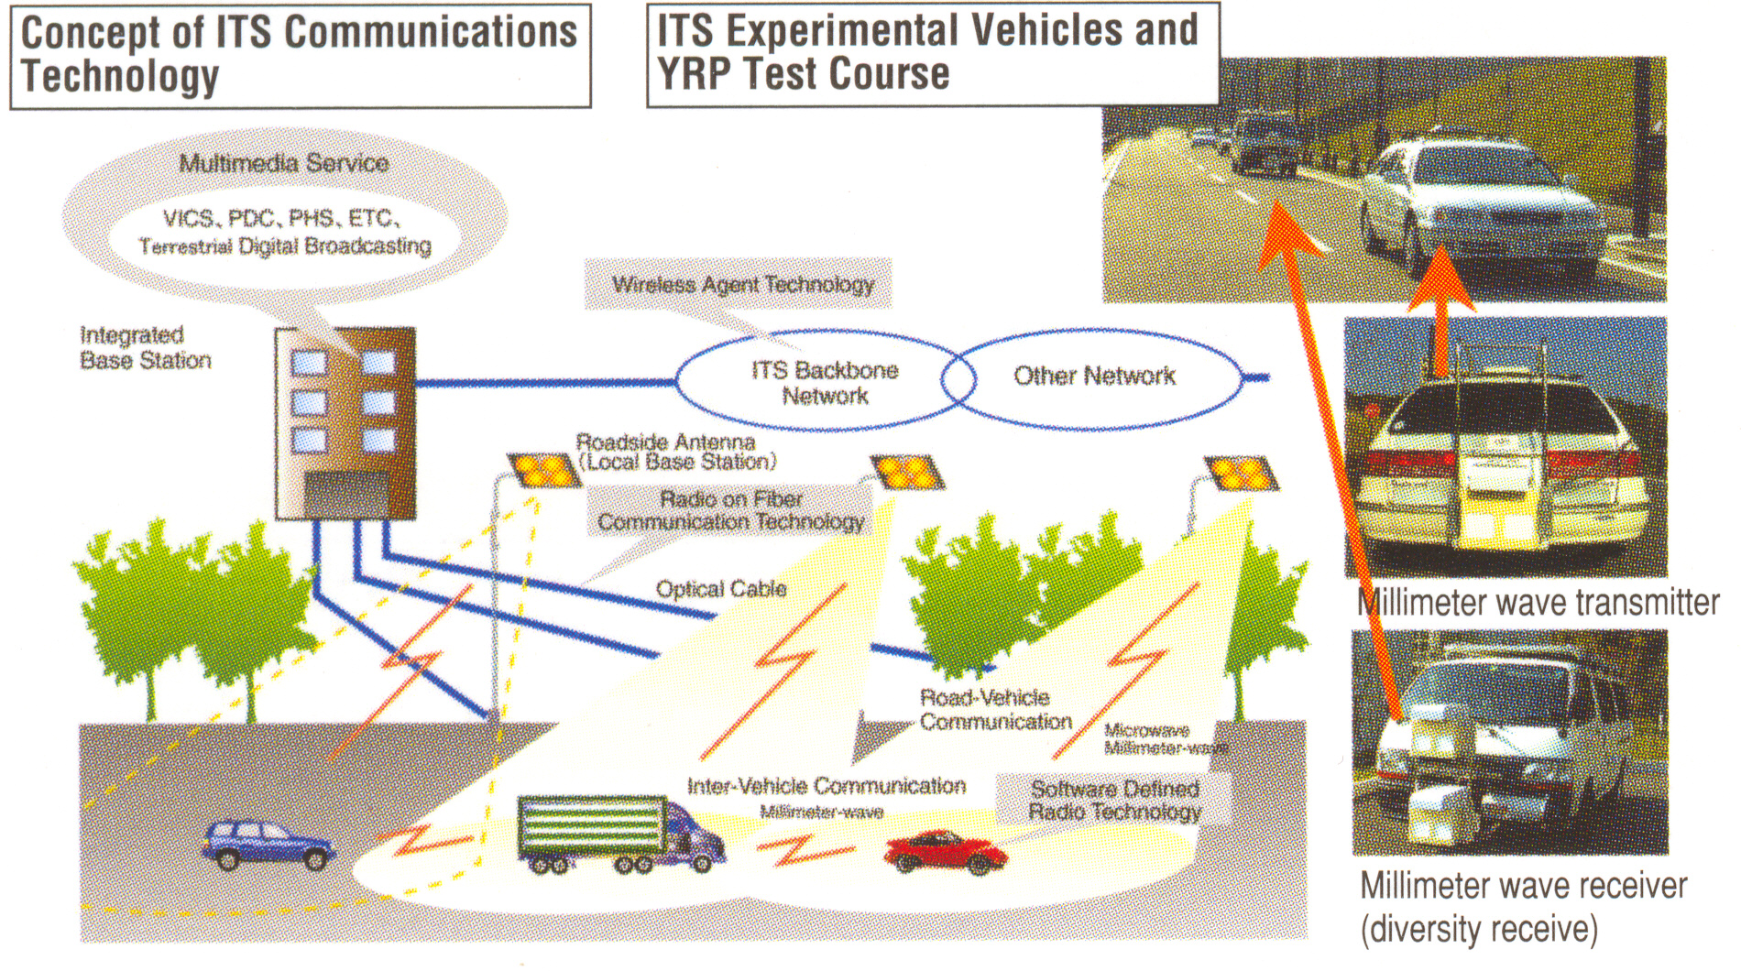
圖3. YRP CRL之ITS實驗網路

- NTT DoCoMo R&D center
NTT DoCoMo公司於2001年約有員工5700人，而NTT DoCoMo R&D center編制共有1100人，其中約900人為研究人員，主要研發領域為網路技術(含無線接取網路及核心網路)、用戶終端設備、行動多媒體服務及新一代行動通信技術之研發工作。NTT DoCoMo R&D center在2001年之研發經費約為美金8億元，約佔NTT DoCoMo年營收的2%，平均每位R&D員工每年之研發經費約為1億日圓。
R&D center目前除了持續進行2G及3G技術與應用服務的發展外，正積極進行3.5G(即HSDPA，下鏈路速率之目標為14.4Mbps)技術的發展，預計2004~2005年提供服務。此外，目前並同時進行稱為4G(下鏈路速率目標達100Mbps)之先進技術研究，預計2010年以後提供服務。本次參訪除於展示室實際感受FOMA影像電話的品質外，亦參觀NTT DoCoMo之3G發展歷程展示室、影音環境測試實驗室、無響室等研發環境，對於該公司於行動通信技術研發的投資與努力印象深刻，例如對於3G (W-CDMA)技術發展的歷程、3G實際的可能應用情境(Scenarios)的說明、環境條件(聲音的反射與延遲等)對於行動影音服務感受差異的測試等都可看出該公司對於提供領先技術與良好服務品質的企圖心。
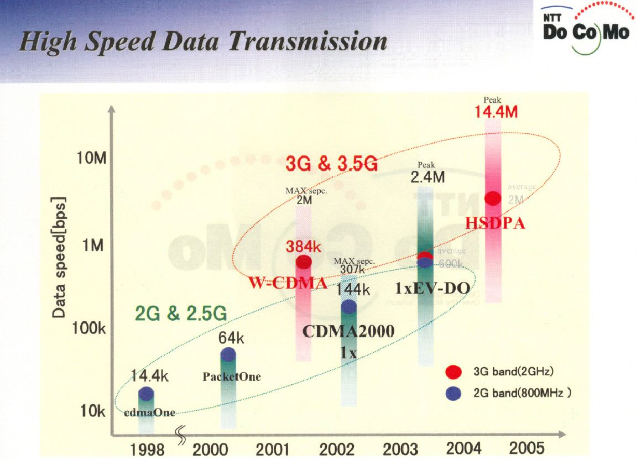
圖4. NTT DoCoMo之高速數據傳輸技術研究規劃

3.3.2 NTT 武藏野R&D center
NTT R&D center主要分為電腦通信(Cyber communication)、資訊分享(Information Sharing)及科學與核心技術(Science & Core technology)三個研究所群(Laboratory Group)，NTT武藏野R&D center主要為資訊分享研究所群。電腦通信研究所群主要研究終端設備(Terminals)、軟體、內容(Content)及應用服務(Applications)等。資訊分享研究所群主要分為服務整合、資訊分享平台、網路服務系統、接取網路服務系統及能源與環境系統等技術等五個研究所，共有約1500位研究人員。而科學與核心技術研究所群主要研究網路創新技術、光通信技術、基礎研究等，約有1000位研究人員。
在寬頻接取與網際網路整合服務的發展方面，NTT認為21世紀為資訊分享社會，其將結合由現實世界之電腦科技及通信網路而構成一便利的寬頻接取資訊與提供電子商務的虛擬世界，如電子化政府、個人/家庭入口網站(Portal)、智慧型運輸系統(Intelligent Transportation System, ITS)等。藉助於光纖、大容量記憶體及無線通信等通信技術克服時、空與資訊接取限制，並結合電腦與網際網路科技發展資訊分享平台(Information sharing platform)以便利服務及內容的開發與整合，並提供3D立體視覺的資料接取與瀏覽。
NTT R&D center建置了說明未來資訊分享社會之展示室，包含Fiber-Optic network提供Broadband access及整合服務環境與強調以光纖接取網路提供未來居家生活寬頻接取的便利環境。HIKARI-Soft服務即為以光網路提供高速及寬頻的接取，再建構互動式(Interactive)的資訊分享軟體平台(Information Sharing Platform)提供合作伙伴發展與交流content、commerce及community/collaboration三個類別的應用服務與多重服務整合(Convergence)，以建構一個便利、無束縛及豐富的社會。HIKARI-Soft服務的展示項目包含：
- 寬頻個人入口網站(portal)：以高速寬頻網路結合資訊分享平台虛擬家庭生活環境，如閱報、電視、外出購物等項目
- 家庭閘口(Home gateway)：整合音樂、影像於家中環境
- InfoLead：藉由檢視3D立體排列之影像網頁與光通信的寬頻技術提供高速網際網路資料搜尋，又稱為電子目錄系統(Electronic Catalog System)

NTT武藏野R&D center的園區內亦設有NTT技術史料館(History Center of Technology)，該館於2000年底設立，內有NTT在電信科技的發展歷程介紹，如日本的電信發展沿革、交換機技術、電話機技術、微波與衛星傳送技術、電纜/海纜傳輸中繼技術等，主要展示區約有三個樓層，展品相當豐富。
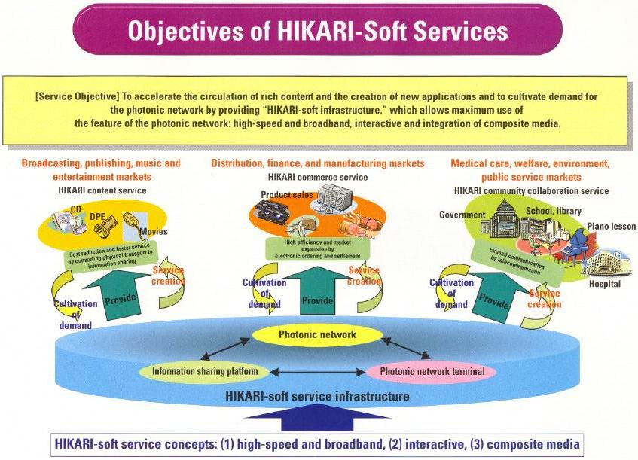
圖5. NTT資訊分享平台HIKARI-Soft服務的概念圖

3.4 其他單位(NEC、NTT Data Showroom、NTT East Square)

3.4.1 NEC
NEC公司自1992年即投入WCDMA技術的研發工作，並於1997年與NTT DoCoMo共同進行系統測試，NEC同時發展WCDMA網路設備與手機，但並未發展IS-95及cdma2000之網路設備與手機。在UMTS網路設備方面，NEC與Siemens策略聯盟於1999年合資成立Mobisphere公司共同研發UMTS網路設備(藉助NEC於WCDMA技術的能力及Siemens於GSM的技術與市場)，該公司主要參與UTRAN的研發，而核心網路端則由Siemens研發。依據NEC提供的資料，其目前在3G網路的市場佔有率為第三位。在手機領域目前已供應手機給NTT DoCoMo、J-Phone及Hutchison等公司，另據NEC人員告知目前廣受歡迎的折疊式(Folded type)手機最早由該公司所研發。
除了提供NTT DoCoMo及J-Phone的WCDMA手機外，在GSM/WCDMA雙模(三頻)手機的開發方面，目前該公司已有兩款雙模手機(e606及e808)提供Hutchison網路使用，其主要規格概略為重量：145克，顯示螢幕大小與FOMA手機相同，內建10萬像素之數位相機，色彩解析度為65000色等，通話/待機時間與現有FOMA手機相當。至於具備GPRS功能的手機預計至2003年第二季才提供，但對於內建A-GPS功能的手機目前則尚未有研發計畫。此外，雖然Siemens大力研發TDD模式的技術與設備，但NEC對於TDD模式的網路設備及手機並沒有發展計畫。
在電信業務營收的發展趨勢上，NEC認為網際網路及加值服務的營收會逐年快速增加，尤其是加值服務營收的提升更為顯著，而單純的電話服務營收將逐年減少。在網際網路方面除了基本的網路接續外，主要的是電子郵件與網頁瀏覽的成長，而在加值服務方面主要是IP-VPN及電子商務等業務。由於網際網路的快速成長，將導致資訊的流通與擷取將快速增加，因此數據訊務將快速膨脹且帶動語音、影音多媒體、郵件、行動上網等多重服務(Multi-service)的需求。因應上述市場需求的發展，在網路技術及架構上將朝向IP化與服務整合，如3GPP R5之IMS (IP Multimedia Services)及VoIP，R6之IP-based RAN及最終之All-IP服務與網路。

3.4.2 NTT Data Showroom
NTT Data showroom (Inforium)位於霞關附近，本次參訪先於簡報室觀賞網際網路科技的必要性與價值的短片，內容主要說明網際網路發展所提供的便利，如與遠方的研究伙伴、合作研究團隊、知識資料庫進行研究資料的通信傳輸、研究心得的交換與相關資料的查詢等(Communication or exchange information with remote guy)，將對我們未來的生活模式與文明的提升帶來非常重要的影響。
另外，NTT Data showroom亦規劃有展示區，現場展示NTT Data的研發成果與研發方向，主要有影像檢索技術、情報蒐集與管制系統、電子化資料管理系統、生物科技安全辨識系統及UIM (User Identity Module)加值服務等，簡單說明如下：
- Vase服務：將Video於適當位置切割為許多Scenes以方便檢索資料庫的建立，目前仍發展中，尚未提供服務
- 消防情報蒐集服務：藉由消防隊員於火場四周拍得之影像送回遠端指揮中心(以Cellular傳送)或臨時指揮中心(以WLAN傳送)，若再結合地理資訊系統(GIS)及3D數位地圖則可更明確標示相關位置。本項服務可提供情報收集、災害範圍標示/預測與地理資訊檢索、救火資源配置決定、指揮指令、現場指揮管制與現場活動等功能
- 廢棄物非法棄置污染之管制系統：結合PDA、GPS、GIS、數位相機/攝影及Cellular行動通信網路將非法棄置廢棄物之現場資料與影像即時傳回管制中心或先預存於PDA中再送回管制中心處理，提升資訊處理效率，並防止大規模的非法棄置
- 電子投票系統、電子採購系統
- 智慧型生物科技識別(SmartBIO)系統：提供指紋辨識、眼球瞳孔辨識等安全識別功能，其將個人特徵資料擷取後存於個人專屬之IC卡中，需確認時再結合IC卡內容讀取及指紋/眼球瞳孔輸入比對方式進行身份認證
- UIM加值服務：預計將結合第三代行動通信系統之USIM及service server，提供行動商務付款(依所需價格經網路認證後產生Bar code回傳顯示於手機螢幕)功能，亦可以經由Infra-red、Bluetooth、非接觸式IC卡等方式提供手機及PC、PDA等周邊電器用品通信，目前尚未提供服務

3.4.3 NTT East Square
NTT East Square位於東京歌劇城(Tokyo Opera City)大樓(位於NTT East總公司大樓對面)的樓上4樓，內有NTT East提供之服務展示與簡報環境。展示館內主要的簡報與展示項目乃用以說明未來便利的生活環境、寬頻服務市場需求及NTT East所提供的服務：
- 未來便利的生活環境需藉助
- 數位內容與服務(Content and Applications)
- 資訊分享技術(Information Sharing Technology)，包含資訊安全、電子商務等(Security/Safety, e-commerce, .…)
- 寬頻與高速的光通信網路(Optic communications network /Broadband)
- 終端設備(Terminal)，包含設備的軟硬體技術，如虛擬真實(Virtual Reality)與視覺周邊等
- 寬頻服務市場需求主要來自於影像傳送及多媒體服務，包含Video/music、video/content及video/interactive等，網路架構將基於100Mbps頻寬之寬頻網路。汽車模型的動態影像經MPEG-2格式壓縮後，以30Mbps左右的頻寬傳送產生延遲約1~2秒。
- NTT East提供的服務
- L-mode：經由L-mode話機，提供市話網路版的i-mode服務，主要為文字及簡單的圖片傳送，分月租費及傳輸費用(依使用時間)來計費。提供的服務包含電子郵件、娛樂、購物、氣象、金融、健康醫藥、餐飲等，目前用戶約30萬
- NTT East提供多種接取網際網路的模式，依頻寬可分為
    - ISDN：64Kbps
    - FLET’s ADSL：最高提供1.5Mbps、8Mbps及12Mbps的資料下載，其上鏈速率限制分別為512Kbps、1Mbps及1Mbps
    - B-FLET’s：以光纖網路提供最高100Mbps或最高10Mbps的資料下載，可分為商業型、基本型、家庭型、社區型等多種計費模式，其差異主要在於可容許分享10/100Mbps頻寬之PC數目
    - M-FLET’s：public WLAN服務，自2002年6月開始進行試用，僅約10部AP，主要佈放在東京都會區內的營業廳以利服務說明，預計2003年1月開始商用服務。M-FLET’s之觀念為家中Internet access的延伸，用戶自備網卡、NTT East提供USB介面之認證模組，每個月費用700Yen (Flat-rate)，與NTT DoCoMo提供的Mzone為互相獨立的服務
- e-Japan計畫
    - NTT提供寬頻網路、整合服務軟體平台、資訊安全機制等協助政府建置電子採購/競標平台系統與電子應用服務平台系統，如個人認證、多功能卡、資訊共享與遞送等功能，使得政府採購更為透明與公平，運作成本更低廉、資訊傳輸更安全、民眾洽公更便利與有效率。

4. 心得與建議
本次奉派赴日本考察第三代行動通信應用技術，深感獲益良多。從日本3G發展的經驗及國內的市場規模而言，國內發出五張3G執照實在太多(相較於鄰近的日、韓兩國，其3G執照僅發出三張)，且寬頻的行動數據/多媒體服務的環境與市場尚未成熟，因此國內的3G業者勢將面臨高昂的競標成本和激烈的業務競爭，其經營的困難度勢必相當高，所以政府單位實有必要大力協助業者完成網路建設，並以獎勵優惠措施策略性鼓勵業者投入相關營運與應用服務技術的研發與市場的推廣，以加速國內行動網際網路/多媒體服務與產業的成長。此外，面對現階段更寬頻的3.5G (HSDPA)與4G技術的研發，未來行動通信頻寬的需求將更甚於目前，因此，整體的頻譜規劃將非常重要，國內應及早參考國際間頻譜配置規劃，預留適當頻寬以供行動通信技術與服務未來發展之用。
綜合以上本次考察之見聞，提出以下幾點建議供參考：
- 為能順利推展第三代行動通信服務，政府主管單位宜及早規劃3G頻譜總體需求及GSM900/1800、低功率行動通信系統、3G FDD及3G TDD系統間之干擾議題的解決方案，以求取國內電信發展最佳之效益。
- 從日本NTT DoCoMo及KDDI業者的經驗，服務涵蓋的普及、手機功能與價格、提供的應用與內容、費率結構等是3G服務成功非常重要的影響因素，本公司宜記取NTT DoCoMo FOMA業務發展不如預期的教訓，及早準備因應之道。
- 就寬頻接取與網際網路整合服務的發展而言，政府主管單位應要求相關網路業者建置普及的光纖寬頻接取網路，並儘速推動數位內容的豐富多樣化，以期早日提供國人具寬頻接取特色的電子化資訊社會。
- 在提升無線通信技術研究能力方面，於國內設置電信科學園區的同時，可先藉由政府或研究單位與YRP建立合作關係的模式，早日與日本或國際重要的行動通信研發單位共同進行研發或交換研究心得，藉以向上提升國內無線通信的研發能力，縮短與先進國家之差距。
附件一
報導資料
平成14年6月11日
總 務 省
公佈開放「MVNO有關電氣通信事業法及電波法適用相關實施要點」

總務省於四月十二日(星期五)公告有關MVNO適用電氣通信事業法及電波法實施要點，經各相關單位所提供意見之詢答，其概要如下

概要
以既有行動電信之無線網路提供多樣化服務之MNVO(行動虛擬網路業者)的參與經營，可促進行動電信業者更進一步的競爭以提供使用者更多樣化且更低廉的服務，更可增進消費者利益。為利MVNO事業之推展，於4月12日訂定本要點並公告，將相關電氣通信事業法及電波法之適用關係予以透明化。

之後於5月10日前廣邀各界提供意見，經整理完成「MVNO適用電氣通信事業法及電波法實施要點」。

(各界意見如附件一，關於意見之答覆如附件二。且所提意見自本日起在總務省總合通信基盤局事業政策課供閱覽外，整理後將公佈在總務省網頁上(http://www.soumu.go.jp)。)

該實施要點自本日起生效，未來將視業者反映再作必要之修訂。

(參考)「改革規劃三年計畫」(平成14年3月29日內閣決議)
項目 | 實施內容 | 預定實施日期
 |  | 平成13年 | 14年 | 15年
「MVNO實施要點(暫稱)之訂定 | 為加速MVNO(行動虛擬網路業者)加入行動通信競爭市場，藉以提供低費率且多樣化之服務，制定「MVNO實施要點」將有關MNVO經營制度予以透明化以提升未來發展可能性。 |  | 實施

附件二
目錄
1. 實施要點之目的 1
(1) 實施要點之目的 1
(2) MVNO之經營範圍 1
2. 電氣通信事業法相關事項 2
(1) MVNO的經營型態及事業開辦之必要程序 2
(2) MVNO與MNO間之契約關係 3
(3) 與其他業者之接續 4
(4) 電話號碼之管理 5
(5) MVNO與使用者的契約關係 6
3. 電波法相關事項 6
(1) 開辦事業時之必要程序 6
(2) MVNO與MNO之關係 7
4. 漫遊相關應注意事項： 7
(1) 國內漫遊 7
(2) 國際漫遊 7
5. 其他 8
- 實施要點之目的
  - 實施要點之目的
近年來行動通信事業急速發展，且服務多樣化，費率低廉之趨勢, 利用現行行動電信業者(MNO: Mobile Network Operator)之無線網路提供多樣化服務之行動虛擬網路業者(MVNO: Mobile Virtual Network Operator)的參與經營，可促進行動電信業者更進一步的競爭，可提供使用者更多樣化且更低廉的服務，增進消費者利益。為利MVNO事業之推展，特制定本實施要點。
此要點為具體促進MVNO之發展，將電氣通信事業法以下簡稱為「事業法」及電波法適用關係予以明確化，使競爭之架構透明化為目的，並非另訂新管制規定。

  - MVNO之經營範圍
為達業者提供多樣化服務之目的,目前無法將各種服務項目及內容分別條列。
因此，將MVNO簡單定義如下
- MVNO係利用原行動通信業者(MNO)所提供之電信網路，而提供行動電信服務之電信業者。
- MVNO本業並無自行架設無線電台

所謂MNO係經特許設置無線電台，提供行動通信之第一類電信業者。MVNO所提供行動通信服務，並沒有自行架設電信網路，屬事業法的第二類電信業者。(事業法第6條第2項)
MVNO業者為了提供本項行動通信服務以外項目，經總務大臣特許，自行設置電信網路成為第一類電信業者或依電波法經總務大臣特許，自行設置無線電台。
惟本實施要點係僅就第二類電信業者提供行動通信服務之MVNO，規範其法律適用關係。

- 電氣通信事業法相關事項
  - MVNO的經營型態及事業開辦之必要程序
VNO所經營事業屬於第二類電信事業，其開始營業時，事業法及電信事業法施行規則(以簡稱為事業法施行規則)應辦理手續如下：
    - 業者以「公專公接續」(專線)方式對不特定多數客戶提供服務之第二類電信業者及將電信設備提供客戶作國際通信之第二類電信業者，均屬特別第二類電信業者(事業法第21條第3項)，應向總務大臣登錄(事業法第24條第1項、事業發施行規則第35條)。
因此，如利用MNO的電信服務，建構國際網路，提供客戶行動電話服務時(利用國際通信業者設備，在國內接續而提供國際通信服務者除外)係屬特別第二類電信業者，必須作上述之登錄手續。

    - 除上述電信業者外之第二類電信業者，係屬一般第二類電信業者(特別第二類電信業者以外之第二類電信業者)，其經營者，僅向總務大臣報備即可。(事業法第22條第1項及第2項、事業法施行規則第33條之2)。
  - MVNO與MNO間之契約關係
MNVO利用MNO提供之電信服務(含批發電信服務)，再提供客戶電信服務。
由MNO提供予MVNO之服務型態，有批發電信服務及契約條款電信服務二種；均由各電信業者間自行決定。
批發電信服務：
MVNO擬利用MNO之電信服務時，MNO並無提供之義務，應經二者同意訂定契約始生效。MNO於提供批發電信服務時所訂契約或契約之變更，均應將契約書抄件，於實施日前向總務大臣提出報備。(事業法第39條第5項、第12項、事業法施行規則第25條之5)
惟為批發電信服務之提供擬訂定契約，二者無法達成協議時，得向總務大臣提出協議裁定或經電信業糾紛處理委員會仲裁。
另MNO於提供批發電信服務時，對於MVNO有不當差別待遇或不當運作時，總務大臣得命令其業務改善。
依契約條款提供電信服務：
MVNO利用MNO須依據事業法第31條第1項之規定報備費率，及依第3條之4第1項規定報備契約條款(以下簡稱契約條款)。MNO係屬第一類電信業者，有提供電信服務之義務，除另有正當理由外，不得拒絕提供MVNO所需之電信服務(事業法第34條)。
另MNO於提供電信服務時，其服務方法有不當，致MVNO之利益有損害時，有可能成為總務大臣命令業務改善之對象。

  - 與其他業者之接續
依本實施要點，雖將第二類電信業者提供行動電信服務定義為MVNO，惟其經營不受特別規約。MVNO提供行動通信服務以外之項目時，得利用MNO或固網業者等多數業者的網路或業者所提供之電信服務而組合成各種加值電信服務。
亦可利用上述批發電信服務或契約條款之電信服務外，再與其他業者之設備連線，訂定資費，提供終端對終端之電信服務。
關於與其他業者線路設備之連線與利用批發電信服務時，同樣得申請總務大臣命令協議裁定或電信業者糾紛處理委員會之調處仲裁。

  - 電話號碼之管理
為識別終端傳輸設備，其電話號碼係由總務大臣按第一類電信業務別分配指定。(電信號碼規則第9條及附表第1條)，對屬於第二類電信之MVNO不另行分配指定。
因此，MVNO雖利用連接在MNO的電信網路設備之無線終端設備而提供服務時，依事業法規定，電話號碼之指定分配對象仍然是MNO。惟MVNO以MNO所配給的電話號碼提供服務，必要時得與該MNO間訂定電話號碼相關契約。事業法並無特別規定。
  - MVNO與使用者的契約關係
MVNO為特別第二類電信業者時，該MVNO應將相關資費及服務提供之條件以契約條款方式訂定，於業務開放前向總務大臣報備(事業法第3條之3第1項、第31 條之4第9項 )。而提供服務時，應遵守該契約條款之資費及提供條件，否則不得提供服務。(事業法第31條之3第2項、第31 條之4第10項)
MVNO為一般第二類電信業者時，與使用者之契約在行政手續並無特別管制。
為確保使用者之利益或公共利益，有下列情形時，於必要範圍內，總務大臣得命令MVNO作業務方法之改善及其他改善措施。(事業法第37條)
- 關於業務措施認為有礙通信秘密之確保時。
- 因故無法提供電信服務，無法迅速修復時。
- 因其他業務措施不當，認為有礙使用者利益時。

- 電波法相關事項
  - 開辦事業時之必要程序
MVNO因不自行架設無線電台，而租用MNO之無線電台及終端設備作營運基礎，因此無須申請無線電台架設許可。
  - MVNO與MNO之關係
MNO之無線電台及終端設備均經特許架設，而MVNO客戶之終端設備所發射之電波均透過MNO之設備運作，所以MNO之無線電台均應具有該項功能。
因此MVNO之客戶終端設備，有任何不良而影響其他無線系統致發生干擾時，應由 MNO負責排除。有關干擾之排除，MVNO對MNO應在所訂契約範圍內，作必要之協商。

- 漫遊相關應注意事項：
  - 國內漫遊
各MVNO間國內漫遊，應相互訂定契約。基於使用者付費，並應於契約條款中訂定各MVNO間之資費。(第31條之4)
MVNO應事先與各MNO洽商相關漫遊事宜，MVNO的客戶方得與MNO營業區域外訂有漫遊契約之其他MNO客戶通信。

  - 國際漫遊
MVNO為特別第二類通信業者，而與國外業者訂定/變更/終止漫遊契約時，應經總務大臣許可(事業法第40條、準用事業法施行規則第40條之第26條)，如MVNO為一般第二類電信業者，則不受此規範。
MVNO以國外業者之終端提供國內服務時，對該MVNO提供服務之MNO其提供之國內終端設備相關營運之無線電台須申請特許。其條件如下：(電波法第 103條之5)
- 使用與MNO基地台通信之終端設備。
- 其發射電波，須經MNO基地台受收電波後，始可發射。
- 其進口之終端設備須有符合國內技術基準者之證明。

相反，國內之MVNO，提供其終端設備在國外使用時，國內並無管制。惟至漫遊國之終端設備可能成為外國管制之對象，亦請注意。
- 其他
其他有關參與電信事業之經營必要之手續，載於「參與電信事業經營資料庫」(http：/www.soumu.go.jp/joho_tsusin/maual.html)

本實施要點僅按目前的MVNO業務型態訂定，今後將視事業形態之進場情形做必要之修正。

